在Windows Server 2019安裝IIS與asp.net

目錄

1.要架站，要先打開防火牆(php,asp.net都要) 2

2.Windows Server 2019 安裝網頁伺服器(IIS) 5

3.安裝好的IIS，在哪裡可以找到？ 20

4.安裝好IIS後，還要打開32位元的asp.net才能執行 20

# 1.要架站，要先打開防火牆(php,asp.net都要)

方法：

Windows 10電腦開啟防火牆教學

開啟windows設定，點選「更新與安全性」。

點選「windows安全性」，再點選「防火牆與網路保護」。

確認「網域網路」、「私人網路」與「公用網路」均為「防火牆已開啟」狀態。

如未開啟，請點選「網路(如公用網路)」，將「Windows Defender 防火牆」切換至「開啟」狀態

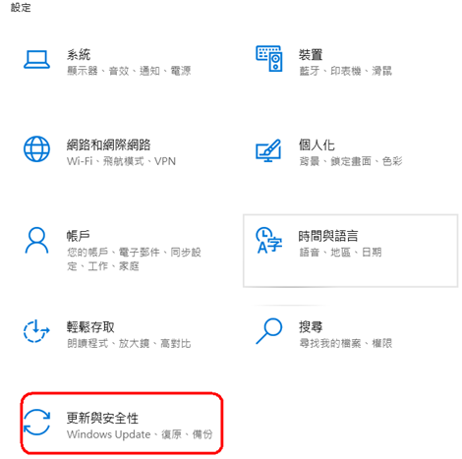

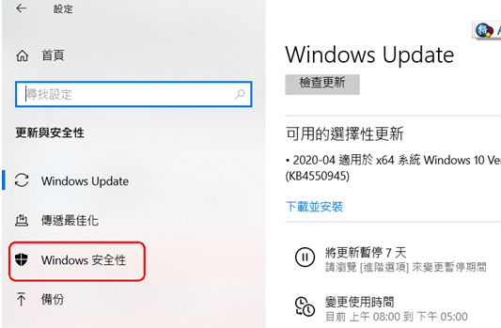

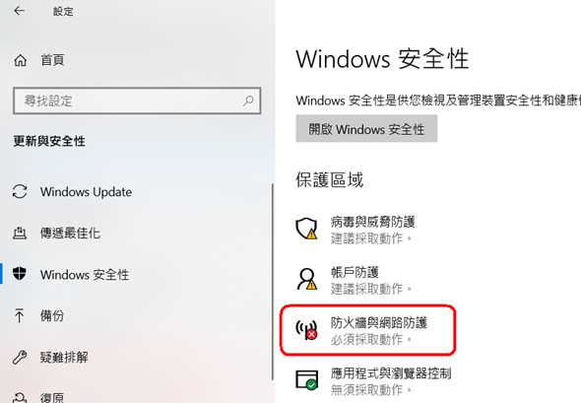

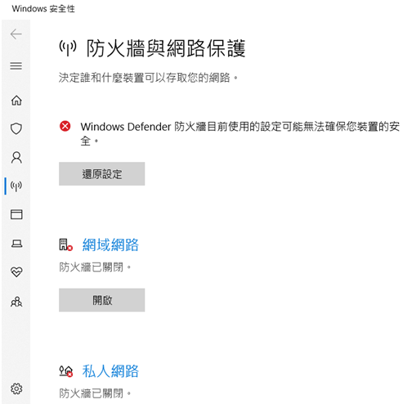

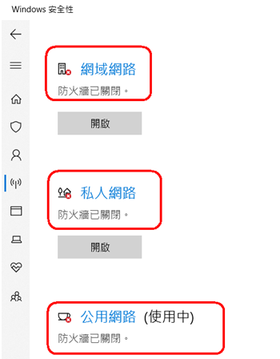

# 2.Windows Server 2019 安裝網頁伺服器(IIS)

->新增角色及功能

[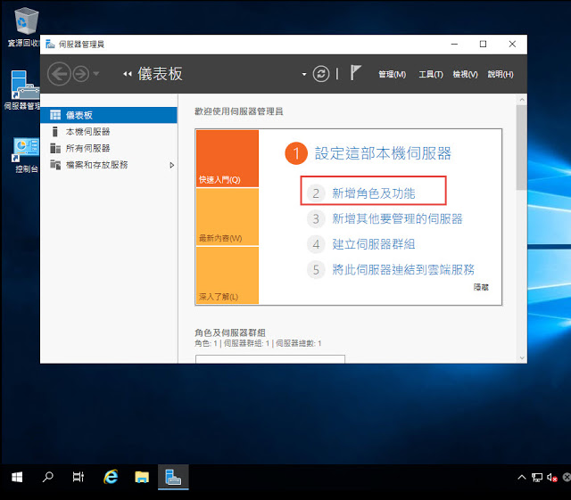](https://1.bp.blogspot.com/-PAJcNLJXBe8/XeMo1I9_GLI/AAAAAAAAGMg/Y1a6bN4PgN85wHuuKFCUYYHoXQnq_20awCLcBGAsYHQ/s1600/2019-12-01_10-42-09.jpg)

->下一步

[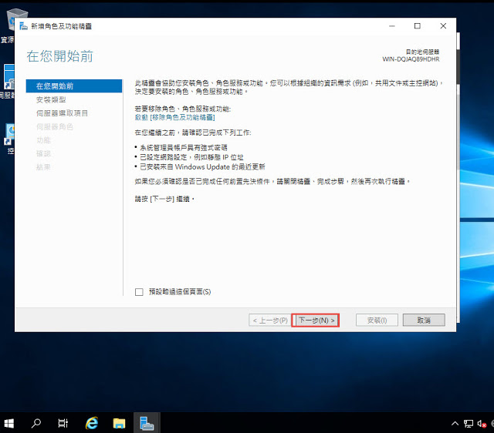](https://1.bp.blogspot.com/-Z35dEbo105w/XeMrdygdX4I/AAAAAAAAGMo/uFF8BvGWI7ELFSZEiE8jW15FkIOtmfGQACLcBGAsYHQ/s1600/2019-12-01_10-54-24.jpg)

->下一步

[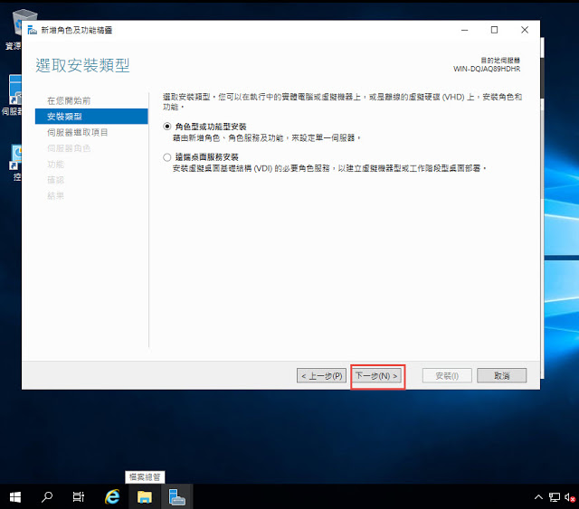](https://1.bp.blogspot.com/-iogSdVNhaLY/XeMuG6d6whI/AAAAAAAAGMw/n_15nigg5_AJdkOoJk4Jtun8RAjezU0hwCLcBGAsYHQ/s1600/2019-12-01_11-05-29.jpg)

->下一步

[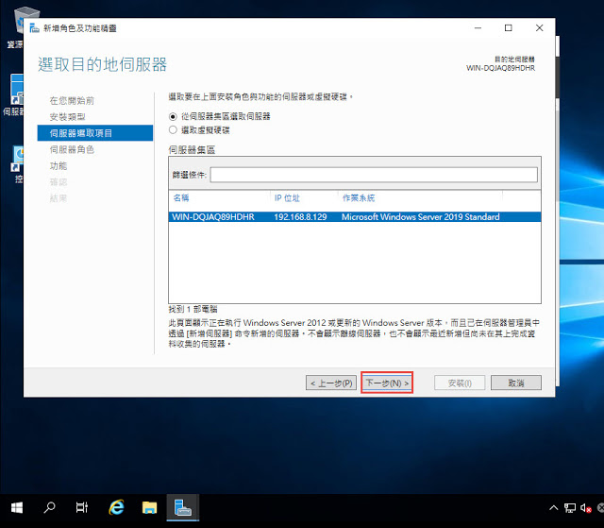](https://1.bp.blogspot.com/-dQ3VrA7bfio/XeMuft82wGI/AAAAAAAAGM4/ghKGaOsGRkk6xH9NmgD_hklwmVUfukwfwCLcBGAsYHQ/s1600/2019-12-01_11-07-22.jpg)

勾選 網頁伺服器(IIS)

[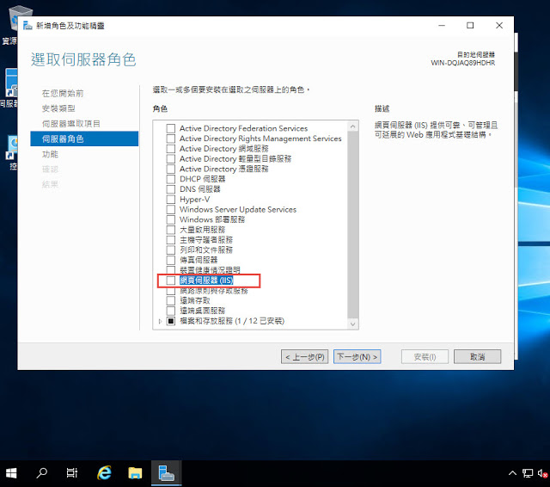](https://1.bp.blogspot.com/-xR6fcAUAhSo/XeMvkYRE7aI/AAAAAAAAGNA/1SeeGmNkXIQH9ZnRheoZ9bSwwB51UckDgCLcBGAsYHQ/s1600/2019-12-01_11-11-02.jpg)

->新增功能

[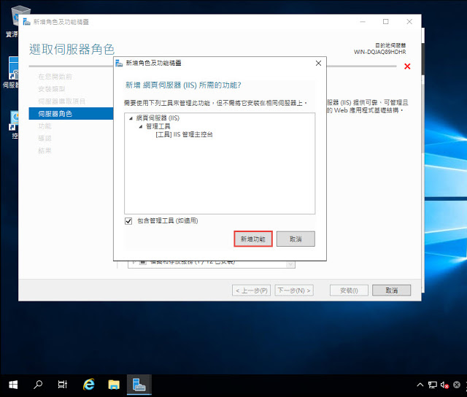](https://1.bp.blogspot.com/-xA_8f461yK0/XeMwIeED21I/AAAAAAAAGNI/iJ27jxbiDCQgCzYg49Sow5JBFptOdFDJACLcBGAsYHQ/s1600/2019-12-01_11-14-18.jpg)

->下一步 [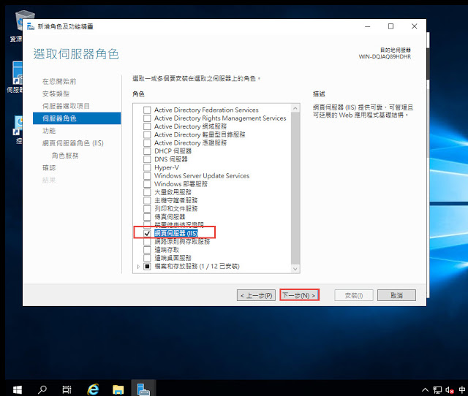](https://1.bp.blogspot.com/-4jl3VMA4Jl0/XeMxlISmmVI/AAAAAAAAGNQ/uBasB0w5bYMR90jYjZEzRIMpZ8vO-qYrQCLcBGAsYHQ/s1600/2019-12-01_11-20-32.jpg)  
  
->下一步

[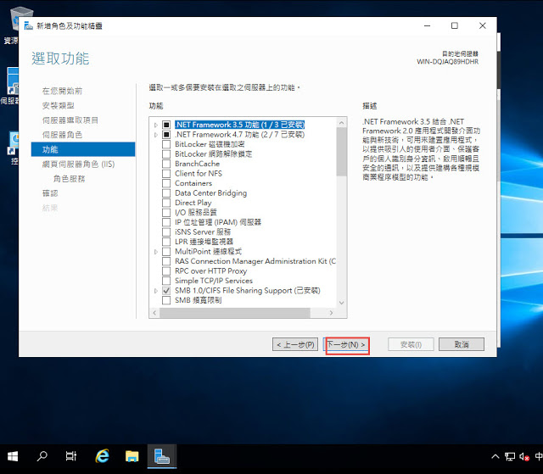](https://1.bp.blogspot.com/-N3LZiy9SRjo/XeMyDOtJykI/AAAAAAAAGNY/GHOOaastgKc03uRNPyvZDLtuij8xtpczwCLcBGAsYHQ/s1600/2019-12-01_11-22-13.jpg)

下一步

[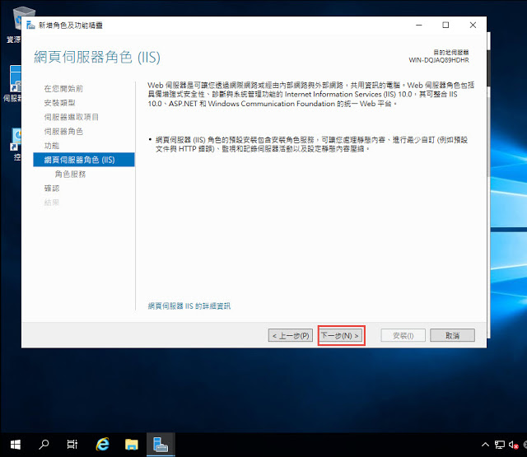](https://1.bp.blogspot.com/-8NBEonJao1k/XeMy7nv4AFI/AAAAAAAAGNg/Lk1nmlDuYKEh3KJA7Dl23jxYIs3TcD9AgCLcBGAsYHQ/s1600/2019-12-01_11-26-19.jpg)

IIS預設功能

[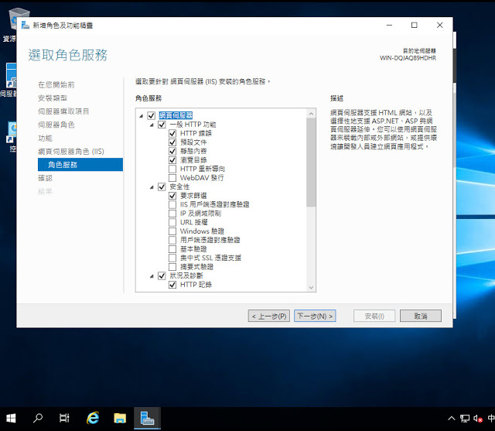](https://1.bp.blogspot.com/-x6lSOheTKiM/XeM0BJgn5sI/AAAAAAAAGNo/npx-EQqGRPAFIIEp-P6Ik6aAiZ_Q-XegACLcBGAsYHQ/s1600/2019-12-01_11-30-59.jpg)

有需要安裝FTP伺服器，請自行勾選，->下一步

[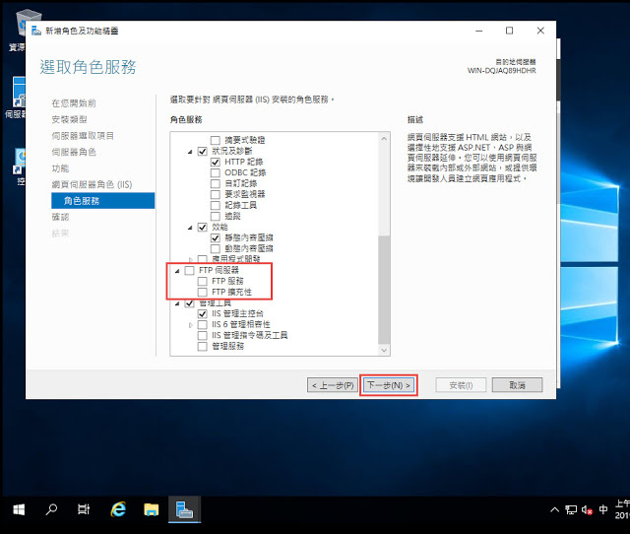](https://1.bp.blogspot.com/-JNyIMf4RAjM/XeM0sK8_UJI/AAAAAAAAGNw/unhYG3pxqUgQvcNp9TfmI0IvtMYLUVMDQCLcBGAsYHQ/s1600/2019-12-01_11-33-41.jpg)

->安裝

[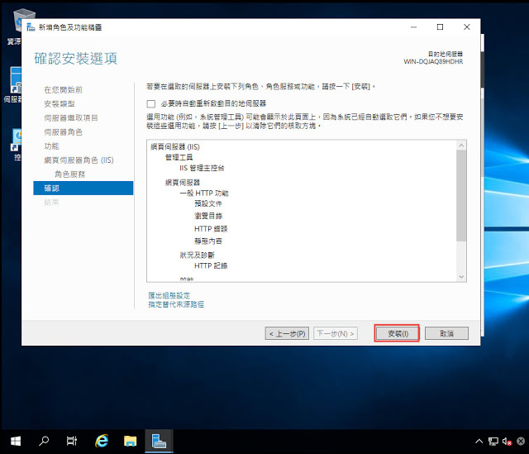](https://1.bp.blogspot.com/-uZtBsY5SQq8/XeM3TK30GDI/AAAAAAAAGN4/HwD8YHOnqrYh4X3sdleQk_i1tI5LsBdQwCLcBGAsYHQ/s1600/2019-12-01_11-44-52.jpg)

安裝中

[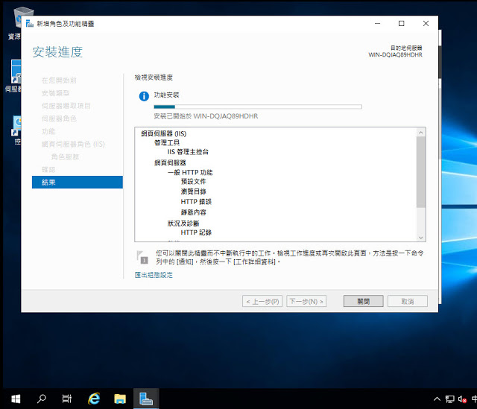](https://1.bp.blogspot.com/-Xrfh_8kbbqA/XeM3mkfN_qI/AAAAAAAAGOA/DuzLM6ROtSYOSkig6UEFiCC7RkDQmp3IgCLcBGAsYHQ/s1600/2019-12-01_11-46-07.jpg)

安裝完成

[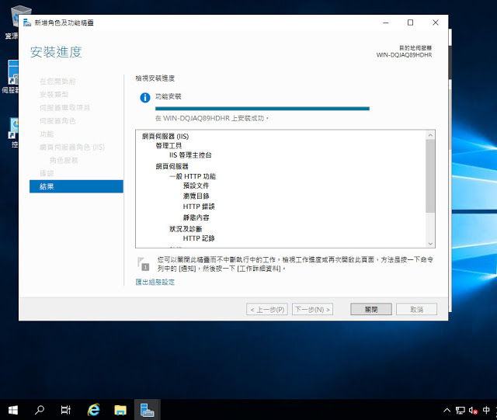](https://1.bp.blogspot.com/-g21l3nPKswc/XeM5PNLlWvI/AAAAAAAAGOI/5wl3PkzrLFMSzQ3ANg4GB2ZoT0VljDqUQCLcBGAsYHQ/s1600/2019-12-01_11-53-09.jpg)

安裝完成。->關閉。

[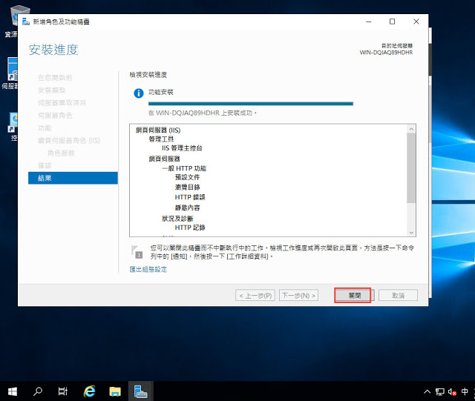](https://1.bp.blogspot.com/-OjQGyrmDMc4/XeM99dfNIFI/AAAAAAAAGOQ/xFdnaiquKNcPNAvjS0_cSXnPY41xMRGhgCLcBGAsYHQ/s1600/2019-12-01_11-53-09.jpg)

# 3.安裝好的IIS，在哪裡可以找到？

<https://dotblogs.com.tw/jackder_soho/2016/04/22/013952>

W類

Window系統管理工具

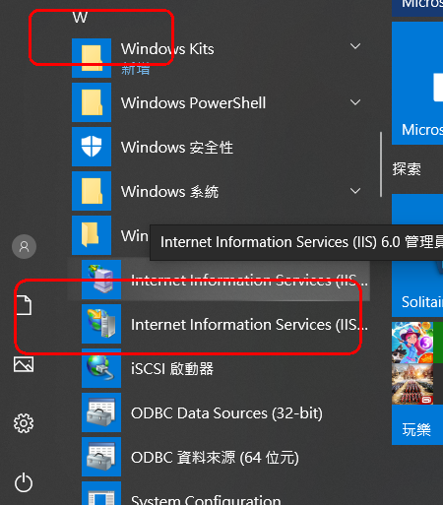

# 4.安裝好IIS後，還要打開32位元的asp.net才能執行

<http://blog.e-happy.com.tw/iis-win10-%E5%AE%89%E8%A3%9D-iis-%E7%9A%84%E6%93%8D%E4%BD%9C%E7%AD%86%E8%A8%98/>

以下這些動作都非常的重要，建議要操作：

* 應用程式集區 > DefaultAppPool > 進階設定 > 一般 > 啟用32位元應用程式 = TRUE
* 站台 > ASP > 啟用上層路徑 = True
* 站台 > ASP > 將錯誤傳送到瀏覽器 = True

